[CAMBIO CLIMÁTICO »](https://elpais.com/tag/huelga_cambio_climatico/a/)

**El grito de los jóvenes contra el cambio climático se convierte en global**

**La protesta contra la inacción frente al cambio climático saca a la calle a miles de estudiantes en todo el mundo. En España prende un movimiento que pide implicación a los políticos**

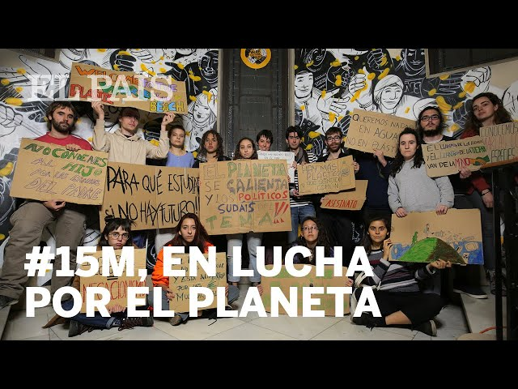

Manifestación por las calles de Madrid de este viernes. En vídeo, los jóvenes que luchan contra el cambio climático. FOTO: SAMUEL SÁNCHEZ | VÍDEO: M. BAYOD/A. DE LA RÚA

[**MANUEL PLANELLES**](https://elpais.com/autor/manuel_planelles/a/)

**Madrid** [16 MAR 2019 - 12:44 CET](https://elpais.com/tag/fecha/20190316)

[De Sidney a Copenhague. De Londres a Berlín. De Roma a Hong Kong.](https://elpais.com/sociedad/2019/03/15/actualidad/1552630776_365376.html) Y, también, de Madrid a Barcelona pasando por Valencia o Sevilla. La protesta de los estudiantes contra la inacción de los Gobiernos [frente al cambio climático](https://elpais.com/sociedad/2019/03/14/actualidad/1552591721_546177.html)se ha convertido este viernes en algo tan global como el calentamiento. Tanto, que es complicado encontrar en el mundo una capital en la que no se haya celebrado una manifestación dentro del [movimiento Friday For Future](https://elpais.com/tag/huelga_cambio_climatico/a/), que promovía una huelga estudiantil emulando a [Greta Thunberg](https://elpais.com/sociedad/2019/03/09/actualidad/1552146532_090042.html), la joven sueca que en agosto decidió parar todos los viernes como protesta por la falta de ambición de su país ante el calentamiento global.

Cientos de miles de estudiantes de ambos hemisferios piden más esfuerzos para frenar el cambio climático en las más de 1.000 manifestaciones que se habían convocado. España, que hasta ahora había participado tímidamente en la protesta que secundan [desde hace semanas grandes capitales del mundo](https://elpais.com/sociedad/2019/02/08/actualidad/1549622574_238143.html), también se ha sumado a esta movilización que hasta comparte los mismos lemas –en inglés–. "No hay un planeta B", claman los chicos en los cinco continentes.

A lo largo y ancho del planeta este movimiento, que se declara apartidista, tiene una reclamación unívoca: pide a los Gobiernos que cumplan con lo que [se han comprometido a través del Acuerdo de París](https://elpais.com/internacional/2015/12/12/actualidad/1449910910_209267.html). Ese pacto, que data de 2015 y empezará a ser efectivo a partir de 2020, tiene objetivos –que el irreversible aumento de la temperatura se quede dentro de unos límites manejables, entre los 1,5 y los 2 grados– y fija cómo lograrlos –a través de la eliminación de los gases de efecto invernadero de la economía mundial–. Pero, a falta de sanciones u otros instrumentos que obliguen a los países a cumplir el acuerdo, la presión social es fundamental para empujar a los Gobiernos a recortar con suficiente intensidad sus emisiones. Por eso, desde los partidos, organizaciones y asociaciones que llevan tiempo trabajando en la lucha contra el cambio climático se celebra la irrupción del movimiento estudiantil como elemento de presión a los gobernantes.

"Al final, está calando en la sociedad la lucha. Estos jóvenes empujarán a sus padres", resume Tatiana Nuño, experta de Greenpeace en cambio climático. Los recortes de emisiones a los que los países se han comprometido [hasta ahora en el Acuerdo de París no son suficientes](https://elpais.com/sociedad/2019/03/12/actualidad/1552409167_549272.html); llevarán, al menos, a un aumento de la temperatura de 3 grados. Se necesitan muchos más esfuerzos y el planeta se queda sin tiempo por la gran acumulación de gases de efecto invernadero expulsados por la actividad del ser humano.

Estas advertencias y la denuncia de que el ritmo de recorte de emisiones no es el adecuado se lanzan [desde hace años desde el ámbito científico](https://elpais.com/sociedad/2018/10/07/actualidad/1538927816_045192.html), que ha empezado a intentar fraguar una alianza con este nuevo movimiento estudiantil a través de escritos de apoyo. En España, alrededor de 300 personas ligadas al mundo de la academia han firmado un escrito; en Alemania –donde este viernes se han celebrado protestas en 200 ciudades– son 19.000 los firmantes de una carta en la que también advierten de los efectos del calentamiento global.

"Las redes nos permiten ver lo qué está ocurriendo. Tenemos acceso a la información, vemos que nuestro futuro está muy complicado", explicaba este viernes desde la manifestación de Madrid Sasha Martín, de 18 años y alumna de Grado Superior de Laboratorio. En la manifestación de Madrid –que congregó a 4.500 personas, según la policía– los asistentes eran principalmente alumnos de instituto y de universidad. Chicos y chicas que han nacido en un planeta en el que las evidencias del cambio climático son ampliamente conocidas.

"Ni un grado más, ni una especie menos", gritaban en las manifestaciones de España –en alrededor de 60 ciudades había convocatorias–. "Igual de importante es luchar contra el cambio climático que por la igualdad", resume Teresa Hernández, estudiante de Ingeniería Biomédica en Madrid. No hace falta preguntar a los asistentes a las protestas; rápidamente ligan ambos movimientos, el de la causa climática y el feminismo. Como explica Belén Barreiro, socióloga y directora de 40dB, en los estudios de opinión se ve que entre las principales preocupaciones de los jóvenes figuran las dos. "Sí, claro", responde Manuel Cortés, de 21 años y estudiante de Biología de la Rey Juan Carlos, cuando se le preguntaba si había participado [en la masiva protesta feminista de hace una semana](https://elpais.com/sociedad/2019/03/08/actualidad/1552079524_186232.html).

Este joven tiene claro qué quiere de los Gobiernos: "Una mayor legislación ambiental". "Y más transparencia para saber qué se está haciendo, porque muchas veces los políticos prometen y no sabemos si cumplen", añade su compañera Patricia Ramírez, de 21 años. "Vengo a manifestarme porque tenemos que reparar todo lo que ha hecho la generación anterior a la mía. Y no hay tiempo que perder. Queremos ver resultados ya", resume Lieke, una joven desde la manifestación en Bruselas, donde, de nuevo, la protesta ha sido masiva y ha juntado a 30.000 chicos, según la policía belga.

"Estas protestas se parecen a las que hubo en 2015, antes del Acuerdo de París. Pero entonces las organizaciones sociales nos las tuvimos que trabajar mucho más; esto ahora ha sido mucho más espontáneo", ha apuntado este viernes Nuño. Además, esas ONG han dado un paso a un lado y no han querido capitalizar las protestas. En el caso de Greenpeace, por ejemplo, se han limitado a ofrecerles asistencia. "Pero queremos que este sea su movimiento", señaló Nuño.

Con información de **Lluís Pellicer**,**Esther Sánchez**, **Alejandro Fernández**, **Sara Vega**, **Antonia Laborde**, **Ana Carbajosa**, **Marta Rodríguez**, **Jesús A, Cañas, Eva Sáiz, Xavier Fontdeglòria**, **Mikel Ormazabal**, **Silvia R. Pontevedra** y **Cristina Vázquez**.

<https://elpais.com/sociedad/2019/03/15/actualidad/1552653279_352247.amp.html?id_externo_rsoc=TW_CC&__twitter_impression=true>